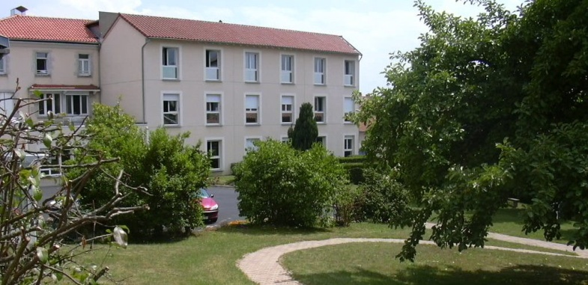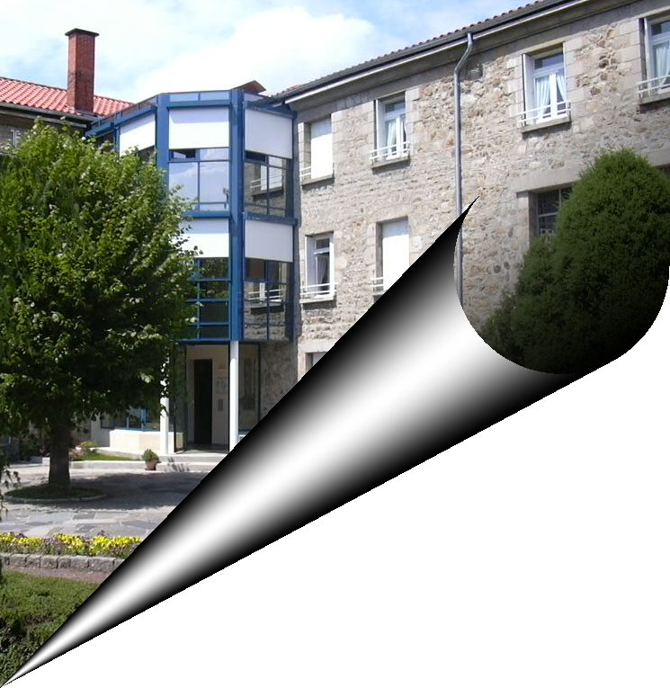





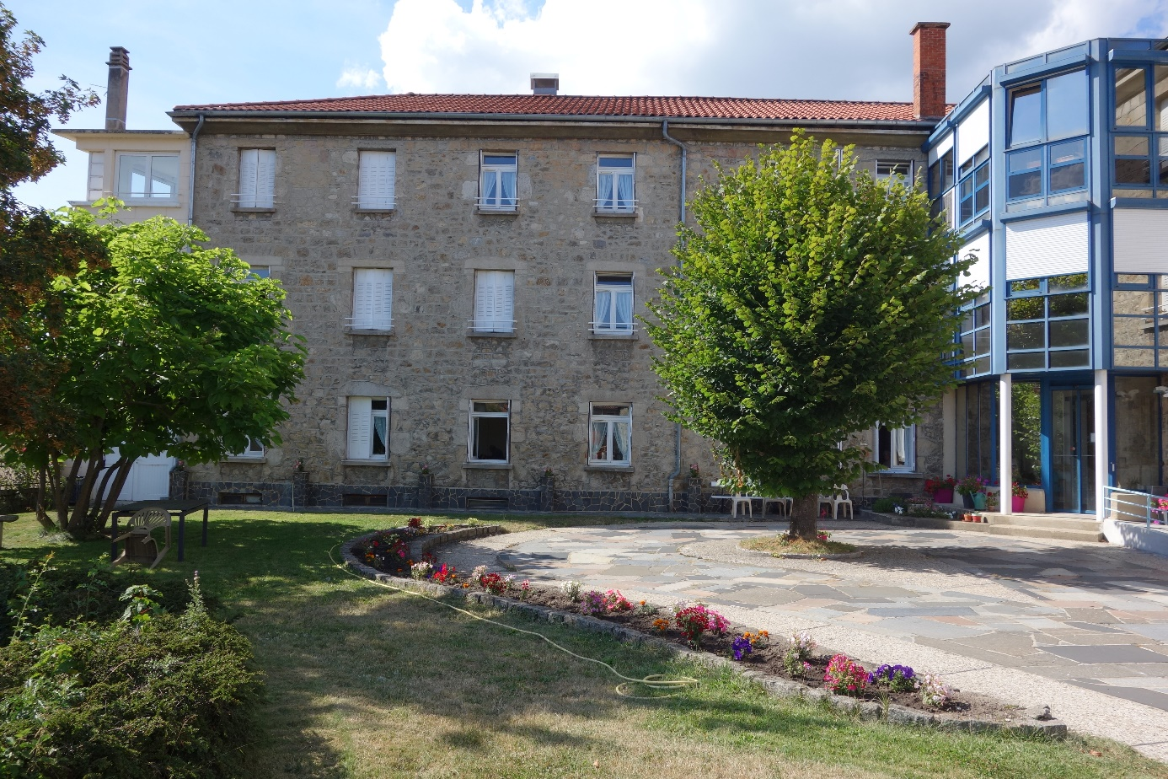

**MAISON DE RETRAITE SAINT DOMINIQUE**

**LIVRET D’ACCUEIL**

Résultat de recherche d'images pour "symbole adresse maison"

**Place Marchédial – 43100 CRAPONNE SUR ARZON**

Résultat de recherche d'images pour "symbole fax"Résultat de recherche d'images pour "symbole téléphone"**04 71 01 12 00**

**Fax 04 71 01 12 40**

 E-Mail: [accueil-craponne@association-sd.fr](mailto:accueil-craponne@association-sd.fr)

Site Internet: www.association-sd.fr

**SOMMAIRE**

|  |  |  |  |  |
| --- | --- | --- | --- | --- |
|  | Table des matières  Introduction 4  1 - Informations concernant l'établissement 5  A) La situation géographique de l'établissement 5  B) Type d’exploitation et noms des responsables des différentes instances, 5  C) Description des installations 6  D) les conditions principales de facturation des prestations 7  1 - Montant des frais de séjour : 7  2 - Conditions particulières de facturation 9  Dépendance 9  E) les assurances 9  F) la liste des personnes qualifiées remplissant la mission mentionnée à l'article L 311-5 du code de l'action sociale et des familles et les coordonnées de l'autorité judiciaire à l'origine des mesures éducatives dont peut éventuellement bénéficier le résident figure en annexe du livret d’accueil. 10  2 - Informations concernant les personnes prises en charge et leurs représentants légaux: 10  A – Les principales formalités administratives d’admission, de prise en charge et de sortie à accomplit 10  1) Avant l'admission 10  2) Lors de l'admission 11  B) les formes de participation des résidents et des familles. 12  C) Droits et libertés. 12  D) L’animation. 12  E) Partenariat avec d’autres structures. 13 |  |  |  |

***BIENVENUE ET BON SEJOUR***

Madame, Mademoiselle, Monsieur,

Les membres du Conseil d'Administration de l'Association Saint-Dominique, la direction et le personnel de la Maison de Retraite Saint Dominique de Craponne sur Arzon vous souhaitent la bienvenue et vous assurent que tout sera mis en œuvre pour vous procurer un bon séjour.

Ce livret d'accueil vous informe de la vie de l'établissement, des facilités qui vous sont offertes et vous rappelle vos droits, vos devoirs et les formalités administratives à remplir.

Nous vous souhaitons une bonne lecture des pages qui suivent et espérons que vous serez pleinement satisfait de votre séjour à la Maison de Retraite Saint Dominique de Craponne sur Arzon.

**Le Président du Conseil d’Administration** : Georges ROUZAIRE

**La Directrice** : Christine METENIER

# **Introduction**

Extrait du projet d’établissement de la Maison de Retraite Saint Dominique de Craponne sur Arzon :

« La qualité de vie a été définie en 1993 par l'OMS de la manière suivante :

« C’est la perception qu'a un individu de sa place dans l'existence, dans le contexte de la culture et du système de valeurs dans lesquels il vit en relation avec ses objectifs, ses attentes, ses normes et ses inquiétudes. C'est un concept très large influencé de manière complexe par la santé physique du sujet, son état psychologique, son niveau d'indépendance, ses relations sociales ainsi que sa relation aux éléments essentiels de son environnement. »

La démarche générale de notre projet d’établissement prend en compte ce concept. Elle se compose d'actions à la portée de tout être humain soucieux de son prochain : volonté de reconnaissance, de considération de l'autre, d’aide, de soutien, d'accompagnement et de soins. Cependant, nous sommes bien conscients que les éléments qui paraissent parfois les plus aisés, sont souvent ceux qui présentent le plus de difficultés à mettre en œuvre surtout lorsqu'ils sont confrontés aux réalités de terrain.

"Qu'est-ce que vieillir ?" s'interrogeait Simone de Beauvoir en 1970 (La vieillesse) et de répondre : « cette idée est liée à celle du changement. (...) La loi de la vie c'est de changer».

Notre maison de retraite aussi n'échappe pas à cette règle. Elle s'inscrit à travers son projet d’établissement dans une démarche de changement. Mais c'est avant tout, une culture qui doit être comprise comme une évolution permanente, souhaitable et indispensable. C'est la mobilisation continue des ressources individuelles et collectives dans le cadre d'un programme d'assurance qualité que nous développons et qui doit offrir à la personne âgée les meilleures garanties de qualité de vie. »

# **1 - Informations concernant l'établissement**

## **A) La situation géographique de l'établissement**

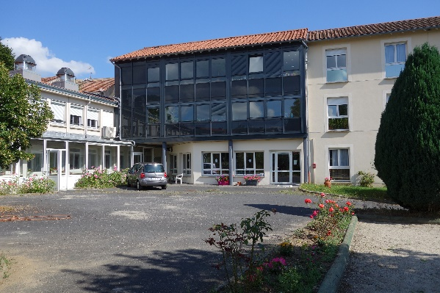La Maison Saint-Dominique est située au centre du bourg à Craponne-sur-Arzon dans la Haute Loire. Une signalétique extérieure aux abords de l’établissement permet de le repérer.

Craponne-sur-Arzon est une localité rurale où on peut trouver l’ensemble des services de proximité. C’est le centre névralgique pour les villages voisins.

Craponne-sur-Arzon se trouve à 40 Kms du Puy-en-Velay et à 60 Kms de Saint Etienne.

## **B) Type d’exploitation et noms des responsables des différentes instances,**

La personne qui exploite l’établissement est une personne de droit privé.

|  |  |  |  |
| --- | --- | --- | --- |
| **Forme d’EXPLOITATION** |  | **🡺** | **ORGANISME A BUT NON LUCRATIF** |
| **TYPE** |  | **🡺** | **ASSOCIATION LOI 1901** |
| **DENOMINATION SOCIALE** |  | **🡺** | **SAINT DOMINIQUE DE CRAPONNE** |

Membres du Conseil d’Administration :

Mr ROUZAIRE Georges : Président

Mr PHILIBERT Jean : Vice-Président

Mme HABAUZIT Odette (Sr Marie Elise) : Trésorière

Mme MEYRONEINC Marie (Sr Christine Marie) : Trésorière Adjointe

Mme DESNIER : Secrétaire

Mme BORDET Yvette : Secrétaire Adjointe

Mr PAGES Antoine

Mr TICHIT Paul

Mr MALLET Maurice-Pierre

Sœur Pascale

Mme BERNARD Camille

Directrice : Mme Christine METENIER

Présidente du Conseil de la Vie Sociale : Mme G ARGAIRE

## **C) Description des installations**

Le bâtiment qui abrite la maison Saint Dominique s’élève sur trois niveaux pour une capacité d’accueil de 55 lits autorisés.

***Le rez-de-chaussée est composé :***

* + - Du hall d’entrée aménagé afin de permettre aux résidents de se retrouver en petit comité.
    - Du bureau de la secrétaire très accessible et ouvert à l’ensemble des personnes franchissant la porte d’entrée : résidents, personnels, famille, visiteurs….
    - De la salle de restauration où les résidents prennent leur repas autour de mobilier en bois par table de cinq ou six personnes.
    - De la cuisine ouverte par le biais de baies vitrées sur la salle de restauration, ce qui facilite le contact entre les résidents et le personnel de cuisine.

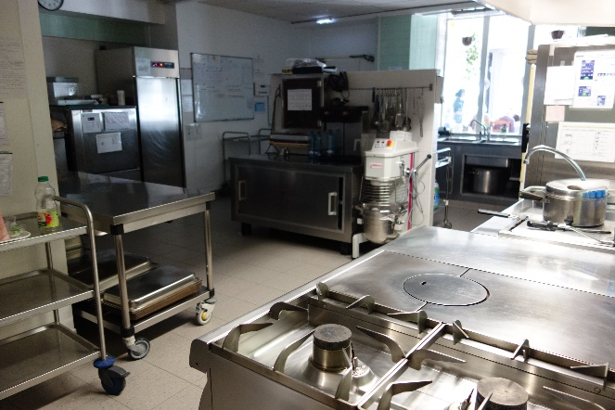

* De 12 chambres individuelles avec une salle de bain privative adaptée aux possibilités motrices liées à l’avancée en âge et correspondant aux normes de sécurité.
* Des bureaux administratifs dans le prolongement de la salle à manger
* D’une lingerie permettant de réaliser l’entretien du linge.

***Le premier étage est composé :***

* + - De 19 chambres individuelles avec une salle de bain privative adaptée aux possibilités motrices liées à l’avancée en âge et correspondant aux normes de sécurité et 2 chambres à 2 lits avec une salle de bain privative pouvant convenir à un couple.
    - De la chapelle accessible aux résidents et aux personnes extérieures (une eucharistie Y est célébrée).
    - De la salle d’activité.

***Le second étage est composé :***

* + - De 18 chambres avec une salle de bain privative et correspondant aux normes de sécurité réservée aux résidents ayant des troubles physiques et psychologiques et 1 chambre à 2 lits avec une salle de bain privative pouvant convenir à un couple.
    - Du bureau des infirmiers ouvert sur le hall du second.
    - D’un espace ouvert aménagé sur le concept Snoezelen (stimulation multisensorielle contrôlée, une pratique visant à éveiller la sensorialité de la personne stimulée, dans une ambiance sécurisante.)

Deux ascenseurs permettent d’accéder à tous les étages.

On peut noter le confort des espaces privatifs et l’ouverture de tous les communs qui donnent une impression de décloisonnement et d’accessibilité pour les rencontres.

Deux salons avec vue sur la ville, au premier et au deuxième étage sont équipés d’un système de rafraîchissement des pièces pour les périodes de fortes chaleurs.

La Maison Saint Dominique est implantée dans un parc ombragé aménagé avec un sentier permettant aux résidents de circuler en toute sécurité et deux pavillons pour s’y reposer.

## **D) les conditions principales de facturation des prestations**

### 1 - Montant des frais de séjour :

***Frais d'hébergement :***

Les prestations d’hébergement sont facturables selon les modalités contenues dans le contrat de séjour conclu à l’entrée du résident. Ensuite, elles sont révisées chaque année par le Conseil d’Administration de l’établissement dans les limites légales.

Les frais d’hébergement sont payés mensuellement et à terme échu, auprès de la secrétaire de l'établissement. A la demande du résident, un prélèvement automatique peut être effectué.

***Le linge et l'entretien***

Tout le linge est entretenu par la maison.

Celui-ci devra être marqué à votre nom dès votre arrivée.

Les draps et couvertures sont fournis par l'établissement.

Le blanchissage et le repassage sont compris dans les prix de journée hébergement.

L'établissement bénéficie par ailleurs d'une convention avec le Conseil Départemental et l'Agence Régionale de la Santé pour une partie de la prise en charge de la prestation dépendance et soins.

***Frais liés à la dépendance***

En fonction de leur dépendance (évaluation AGGIR) et du niveau de leurs ressources, les résidents peuvent bénéficier de l'allocation personnalisée d'autonomie versée par le Président du Conseil Départemental.

Cette allocation permet de couvrir en partie le coût du tarif dépendance, arrêté par décision du Président du Conseil Départemental. L’autre partie est constituée par une participation à la charge du résident dont le montant minimal est fixé en fonction du tarif GIR 5,6 de l'établissement (niveau de dépendance moyen des résidents calculé par rapport à une grille d’évaluation standard). Cette participation dépend des ressources du résident.

Ces prestations sont payées mensuellement et à terme échu, soit le dernier jour de chaque mois auprès de la secrétaire de l'établissement pour la part restant à la charge du résident. A la demande du résident, un prélèvement automatique peut être effectué.

***Frais liés aux soins :***

Dans sa convention avec le Conseil Départemental et l'assurance maladie l'établissement a opté pour l'option tarifaire partielle, donc les coûts du médecin coordonnateur et des infirmières sont couverts par la structure. Le reste est à la charge du résident, ce qui vous offre la liberté de choix du médecin dans l’établissement, avec une avance de frais remboursables par l’assurance maladie et/ou de votre mutuelle (comme à votre domicile).

### 2 - Conditions particulières de facturation

La Maison de retraite Saint Dominique facture au résident ou au Conseil départemental pour les bénéficiaires de l’aide sociale en établissement :

En cas d’absence quelque soit le motif (hospitalisation ou vacances)

Hébergement

Du 1er au 3ème jour d’absence : Prix de journée entier

Au-delà du 4ème jour d’absence : Prix de journée entier moins le forfait hospitalier.

### Dépendance

Dès le 1er jour : Aucune facturation au résident

***Les aides (APL et APA):***

La maison de retraite vous aidera pour la constitution du dossier Allocation Logement et A.P.A.

## **E) les assurances**

L’établissement est assuré pour l’exercice de ses différentes activités, dans le cadre des lois et règlements en vigueur.

En outre, il a souscrit une garantie pour les résidents de l’Etablissement couvrant :

- d’une part, les Responsabilités qu’ils encourent tant à l’égard du propriétaire qu’à l’égard des voisins et des tiers.

- d’autre part, pour leurs biens personnels, dans la limite indiquée au contrat de séjour.

Si ce montant était insuffisant au regard des biens du résident, une couverture doit être souscrite auprès d’un assureur, par le résident lui-même. En aucun cas la responsabilité de l’établissement ne pourra être recherchée au-delà du montant ci-dessus indiqué.

En ce qui concerne les objets de valeur tels que : bijoux, valeurs mobilières…, l'établissement dispose d'un coffre et peut en accepter le dépôt provisoirement.

## **F) la liste des personnes qualifiées** remplissant la mission mentionnée à l'article L 311-5 du code de l'action sociale et des familles et les coordonnées de l'autorité judiciaire à l'origine des mesures éducatives dont peut éventuellement bénéficier le résident figure en annexe du livret d’accueil.

# **2 - Informations concernant les personnes prises en charge et leurs représentants légaux:**

## **A – Les principales formalités administratives d’admission, de prise en charge et de sortie à accomplit**

### 1) Avant l'admission

***Le dossier administratif :***

Il vous sera remis avant ou au plus tard à votre entrée dans l’établissement un contrat de séjour et un règlement intérieur qui fixeront nos relations contractuelles.

***Le contrat de séjour***

Il énonce ce qui engage les deux parties et qui se matérialise à travers le paiement de la prestation.

Il comprend notamment les éléments suivants :  
***🡺*** Durée de séjour

***🡺*** Mode de détermination du prix de journée (hôtellerie et   
 dépendance)  
***🡺*** Contenu des prestations qui entrent dans ce prix de journée

***🡺*** Caution éventuelle

***🡺*** Mode de facturation

***🡺*** Condition de résiliation

***🡺*** Signature des deux parties

***Le règlement de fonctionnement***

Il définit « les droits de la personne accueillie et les obligations et devoirs nécessaires au respect des règles de la vie collective au sein de l’établissement ». Les conditions de séjour et le règlement intérieur ont donc pour rôle de rappeler les impératifs de la vie en collectivités en s’appuyant complémentairement sur les droits et libertés que la personne n’aliène pas en entrant en établissement et sur les contraintes réglementaires, organisationnelles, et humaines ;

***Le Projet d’Etablissement et la Convention Tripartite***

Le projet d’établissement et la convention tripartite (avec le conseil Départemental et l’Etat) de la Maison de retraite Saint Dominique peuvent être consultés sur simple demande au secrétariat. Ces deux documents précisent notamment les objectifs et les moyens fixés à l’Etablissement en termes de prise en charge des résidents.

***Le dossier médical :***

Il est transmis au médecin coordonnateur de l’établissement de préférence avant l’entrée sinon à l’entrée.

Il est rempli le plus souvent par votre médecin traitant mais ce peut être également le médecin d'une structure dans laquelle vous séjournez (hôpital, maison de convalescence... etc.)

### 2) Lors de l'admission

Afin de vous permettre de créer un environnement agréable et personnalisé, il vous est offert la possibilité d'arranger votre chambre avec vos effets personnels (fauteuil, télé, photos, souvenirs …) dans la mesure du possible autorisé par la réglementation.

Possibilité aussi de mettre en place votre nom sur la porte de la chambre avant même votre arrivée

***Si possible le jour de l’arrivée, il sera organisé***

***⮚ U***ne rencontre avec les autres résidents,

***⮚ L***a présentation nominative du personnel,

***⮚ L****a* visite de l’établissement.

***D***’autres précisions claires et simples sur le fonctionnement de l’établissement et des services offerts vous seront communiquées.

***U***n accompagnement individualisé par un membre de l’équipe référent notamment aux heures clés. La vérification du marquage du linge.

## B) les formes de participation des résidents et des familles.

Après l'admission, les résidents et leurs familles participent à la vie de la maison Saint-Dominique notamment à travers le Conseil de la vie sociale.

Cette instance permet d’associer les usagers et les autres acteurs au développement de l’établissement. Elle fait donc partie des outils d’expression des résidents.

Le conseil de la vie sociale se présente comme une instance consultative de propositions relatives au fonctionnement et à l’organisation de la vie quotidienne de l’établissement.

Il est régi par un règlement intérieur et il se réunit trois fois par an.

## **C) Droits et libertés.**

La charte des droits et libertés de la personne âgée dépendante est présente sur les panneaux d’affichage dans l’établissement et est disponible, sur simple demande, à l’accueil de l’établissement.

## **D) L’animation.**

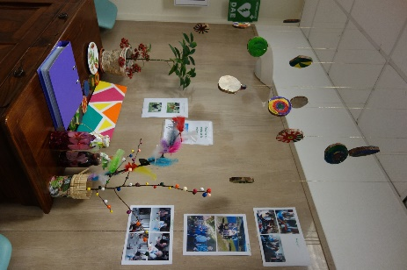L’évolution de l’animation dans notre Maison de Retraite est passée d’une occupation reposant sur des activités, à une signification plus globale, plus philosophique, à savoir : donner de la vie, donner une âme, donner du sens. L’animation se doit d’assumer pleinement une fonction de restauration ou de maintien du lien social : identité et singularité vis-à-vis des autres.

L’animation permet à la vie de se maintenir, de s’épanouir, de mettre de l’amour, du mouvement dans une situation où risque de s’installer ennui et immobilité. Elle permet de rendre la vie communautaire acceptable, de donner un surplus d’identité, de susciter de l’élan vers quelqu’un ou quelque chose.

Nous utiliserons donc le terme « animation» pour désigner cette dynamique que le personnel, les bénévoles, la famille, les amis cherchent à créer dans la structure et le mot «activité» pour désigner tout ce qui permet de créer concrètement cette animation.

L’animation est donc mise en œuvre dans cette perspective relationnelle et de proximité. Elle est définie au plan institutionnel par un état d’esprit visant à rechercher par le biais de l’animation la promotion du désir de vivre dans un espace collectif. Il s’agit donc de maintenir ou de restaurer le « désir de faire » et un certain bonheur de vivre.

## **E) Partenariat avec d’autres structures.**

Afin d’assurer une meilleure prise en charge des résidents, en cas de besoin, l’établissement a conclu un partenariat par le biais de conventions avec les établissements suivants :

- Centre Hospitalier Saint Marie

- Résidence Saint Dominique de Brioude.

###### 

**ANNEXE 1**

**1 Avenue de la Gare**

**43500 CRAPONNE SUR ARZON**

**1 Avenue de la Gare**

**43500 CRAPONNE SUR ARZON**

**CHARTE DES DROITS ET LIBERTES**

**DE LA PERSONNE ACCUEILLIE**

**Article 1er : Principe de non-discrimination**

Dans le respect des conditions particulières de prise en charge et d'accompagnement, prévues par la loi, nul ne peut faire l'objet d'une discrimination à raison de son origine, notamment ethnique ou sociale, de son apparence physique, de ses caractéristiques génétiques, de son orientation sexuelle, de son handicap, de son âge, de ses opinions et convictions, notamment politiques ou religieuses, lors d'une prise en charge ou d'un accompagnement, social ou médico-social.

**Article 2 : Droit à une prise en charge ou à un accompagnement adapté**

La personne doit se voir proposer une prise en charge ou un accompagnement, individualisé et le plus adapté possible à ses besoins, dans la continuité des interventions.

**Article 3 :** **Droit à l'information**

La personne bénéficiaire de prestations ou de services a droit à une information claire, compréhensible et adaptée sur la prise en charge et l'accompagnement demandés ou dont elle bénéficie ainsi que sur ses droits et sur l'organisation et le fonctionnement de l'établissement, du service ou de la forme de prise en charge ou d'accompagnement. La personne doit également être informée sur les associations d'usagers oeuvrant dans le même domaine.

La personne a accès aux informations la concernant dans les conditions prévues par la loi ou la réglementation. La communication de ces informations ou documents par les personnes habilitées à les communiquer en vertu de la loi s'effectue avec un accompagnement adapté de nature psychologique, médicale, thérapeutique ou socio-éducative.

**Article 4** : **Principe du libre choix, du consentement éclairé et de la   
 participation de la personne**

Dans le respect des dispositions légales, des décisions de justice ou des mesures de protection judiciaire ainsi que des décisions d'orientation :

**1° :** La personne dispose du libre choix entre les prestations adaptées qui lui sont offertes soit dans le cadre d'un service à son domicile, soit dans le cadre de son admission dans un établissement ou service, soit dans le cadre de tout mode d'accompagnement ou de prise en charge ;

**2° :** Le consentement éclairé de la personne doit être recherché en l'informant, par tous les moyens adaptés à sa situation, des conditions et conséquences de la prise en charge et de l'accompagnement et en veillant à sa compréhension.  
**3° :** Le droit à la participation directe, ou avec l'aide de son représentant légal, à la conception et à la mise en oeuvre du projet d'accueil et d'accompagnement qui la concerne lui est garanti.

Lorsque l’expression par la personne d’un choix ou d’un consentement éclairé n’est pas possible en raison de son jeune âge, ce choix ou ce consentement est exercé par la famille ou le représentant légal auprès de l’établissement, du service ou dans le cadre des autres formes de prise en charge et d’accompagnement. Ce choix ou ce consentement est également effectué par le représentant légal lorsque l’état de la personne ne lui permet pas de l’exercer directement. Pour ce qui concerne les prestations de soins délivrées par les établissements ou services médico-sociaux, la personne bénéficie des conditions d’expression et de représentation qui figurent au code de la santé publique.

La personne peut être accompagnée de la personne de son choix lors des démarches nécessitées par la prise en charge ou l’accompagnement.

**Article 5** : **Droit à la renonciation**

La personne peut à tout moment renoncer par écrit aux prestations dont elle bénéficie ou en demander le changement dans les conditions de capacités, d’écoute et d’expression ainsi que de communication prévues par la présente charte, dans le respect des décisions de justice ou mesures de protection judiciaire, des décisions d’orientation et des procédures de révision existantes en ces domaines.

**Article 6 : Droit au respect des liens familiaux**

La prise en charge ou l'accompagnement doit favoriser le maintien des liens familiaux et tendre à éviter la séparation des familles ou des fratries prises en charge, dans le respect des souhaits de la personne, de la nature de la prestation dont elle bénéficie et des décisions de justice. En particulier, les établissements et les services assurant l'accueil et la prise en charge ou l'accompagnement des mineurs, des jeunes majeurs ou des personnes et familles en difficultés ou en situation de détresse prennent, en relation avec les autorités publiques compétentes et les autres intervenants, toute mesure utile à cette fin.

Dans le respect du projet d'accueil et d'accompagnement individualisé et du souhait de la personne, la participation de la famille aux activités de la vie quotidienne est favorisée.

**Article 7 :** **Droit à la protection**

Il est garanti à la personne comme à ses représentants légaux et à sa famille, par l'ensemble des personnels ou personnes réalisant une prise en charge ou un accompagnement, le respect de la confidentialité des informations la concernant dans le cadre des lois existantes.

Il lui est également garanti le droit à la protection, le droit à la sécurité, y compris sanitaire et alimentaire, le droit à la santé et aux soins, le droit à un suivi médical adapté.

**Article 8 :** **Droit à l'autonomie**

Dans les limites définies dans le cadre de la réalisation de sa prise en charge ou de son accompagnement et sous réserve des décisions de justice, des obligations contractuelles ou liées à la prestation dont elle bénéficie et des mesures de tutelle ou de curatelle renforcée, il est garanti à la personne la possibilité de circuler librement. A cet égard, les relations avec la société, les visites dans l'institution, à l'extérieur de celle-ci, sont favorisées.

Dans les mêmes limites et sous les mêmes réserves, la personne résidente peut, pendant la durée de son séjour, conserver des biens, effets et objets personnels et, lorsqu'elle est majeure, disposer de son patrimoine et de ses revenus.

**Article 9** : **Principe de prévention et de soutien**

Les conséquences affectives et sociales qui peuvent résulter de la prise en charge ou de l'accompagnement doivent être prises en considération. Il doit en être tenu compte dans les objectifs individuels de prise en charge et d'accompagnement.  
  
Le rôle des familles, des représentants légaux ou des proches qui entourent de leurs soins la personne accueillie doit être facilité avec son accord par l'institution, dans le respect du projet d'accueil et d'accompagnement individualisé et des décisions de justice.

Les moments de fin de vie doivent faire l'objet de soins, d'assistance et de soutien adaptés dans le respect des pratiques religieuses ou confessionnelles et convictions tant de la personne que de ses proches ou représentants.

**Article 10 :** **Droit à l'exercice des droits civiques attribués à la personne accueillie**

L'exercice effectif de la totalité des droits civiques attribués aux personnes accueillies et des libertés individuelles est facilité par l'institution, qui prend à cet effet toutes mesures utiles dans le respect, si nécessaire, des décisions de justice.

**Article 11 :** **Droit à la pratique religieuse**

Les conditions de la pratique religieuse, y compris la visite de représentants des différentes confessions, doivent être facilitées, sans que celles-ci puissent faire obstacle aux missions des établissements ou services. Les personnels et les bénéficiaires s'obligent à un respect mutuel des croyances, convictions et opinions. Ce droit à la pratique religieuse s'exerce dans le respect de la liberté d'autrui et sous réserve que son exercice ne trouble pas le fonctionnement normal des établissements et services.

**Article 12 :** **Respect de la dignité de la personne et de son intimité**

Le respect de la dignité et de l'intégrité de la personne est garanti.

Hors la nécessité exclusive et objective de la réalisation de la prise en charge ou de l'accompagnement, le droit à l'intimité doit être préservé.



**Annexe 3**

**Le Traitement de l’Information Administrative et Médicale**

En application de l’article 311-3, il est précisé ce qui suit :

* les données concernant le résident font l’objet d’un traitement automatisé dans des conditions fixées par la loi du 6 janvier 1978 modifié, relative à l’informatique, aux fichiers et aux libertés
* les données médicales sont transmises au médecin responsable de l’information médicale dans l’établissement et sont protégées par le secret médical. Les autres données sont protégées par le secret professionnel auquel son tenus l’ensemble des personnels sociaux ou soignants autres que ceux relevant du corps médical précité ainsi que le personnel administratif représenant des autorités habilitées en vertu de dispositions propres
* la communication des documents et des données s’effectue également dans le respect des lois et réglementations en vigueur, des préconisations prévues par la charte des droits et libertés de la personne et selon le cas dans le respect des mesures prises par l’autorité judiciaire
* le résident a le droit de s’opposer, pour des raisons légitimes, au recueil et au traitement de données nominatives le concernant, dans les conditions fixées à l’article 26 de la loi du 6 janvier 1978
* en cas de contestation ou de réclamation, la possibilité est donnée au résident de contacter les personnes habilitées susventionnées

***ANNEXE 4***

**PERSONNES QUALIFIEES POUR VENIR EN AIDE AUX PERSONNES PRISES EN CHARGE EN ETABLISSEMENT**

**Par arrêté Préfectoral n°2015/420-ARS n°2015/47 – DIVIS/SEMS n°2018/013**

Désignation des personnes qualifiées pour venir en aide aux personnes prises en charge en établissement ou en service social ou médicosocial, ou à leur représentant légal comme suit :

- Aide aux personnes âgées

Haute Loire, le Département – Direction de la Vie Sociale

Services des Etablissements Médico Sociaux

1 place Monseigneur de Galard, CS 20310

43009 Le Puy en Velay Cedex

Mail : [sems@hauteloire.fr](mailto:sems@hauteloire.fr) – Tél : 04 71 07 42 73

Mme Virginia ROUGIER

Mme Françoise DELEAGE

Mme Paulette VALETTE

Mme Nicole BESSE-BONNET

- Aide aux personnes handicapées

ARS Auvergne – Délégation Territoriale 43

8 rue de Vienne, CS 70315

43009 Le Puy en Velay Cedex

Mail : [ars-dt43-handicap@ars.sante.fr](mailto:ars-dt43-handicap@ars.sante.fr) – Tél : 04 71 07 24 15

Mr Jean ROCHE

Mr Michel BEYSSAS

- Aide aux personnes en difficultés sociales

Association Habitat et Humanisme

9, rue du Petit Vienne

43000 Le Puy

Mail : [haute-loire@habitat-humanisme.org](mailto:haute-loire@habitat-humanisme.org) – Tél : 04 71 05 00 06

